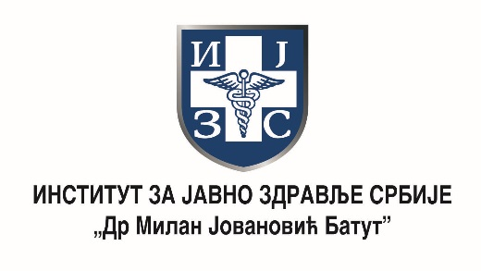
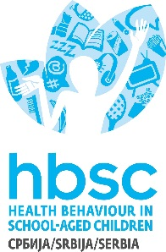

Основни резултати Истраживања о здравственом понашању школске деце
у Србији у 2018. години
28. октобар 2019. године
Envoy conference, Господар Јевремова улица 47
Програм

11.00–11.30 Регистрација учесника и кафа добродошлице

11.30–11.45 Поздравне речи
Министарство здравља
Институт за јавно здравље Србије „Др Милан Јовановић Батут”
Министарство просвете, науке и технолошког развоја
Светска здравствена организација

11.45–12.10 Истраживање здравственог понашања код деце школског узраста – значај, искуство и улога Светске здравствене организације
Др Мартин Вебер, Регионална канцеларија СЗО за Европу

12.10–12.30 HBSC и мрежа школа за здравље – пилот пројекат Хрватска
Др Ања Белавић,
Хрватски завод за јавно здравство

12.30–12.50 Здравствено васпитање засновано на доказима: истраживање о здравственом понашању
деце у школама Србије
Дијетне навике и физичка активност школске деце
Др sc. med. Јелена Гудељ Ракић,
Институт за јавно здравље Србије „Др Милан Јовановић Батут”

12.50–13.10 Породица, вршњаци, школа
Доц. др Верица Јовановић,
Институт за јавно здравље Србије „Др Милан Јовановић Батут”

13.10 –13.25 Репродуктивно понашање младих у Србији
Проф. др Дарија Кисић Тепавчевић,
Институт за јавно здравље Србије „Др Милан Јовановић Батут”

13.25–13.40 Вршњачко насиље и повреде
Др Мирјана Тошић,
Институт за јавно здравље Србије „Др Милан Јовановић Батут”

13.40–14.00 Комуникација путем електронских медија, активности у слободно време и ризично понашање младих
Прим. др sc. med. Биљана Килибарда,
Институт за јавно здравље Србије „Др Милан Јовановић Батут”

14.00–14.30 Дискусија и закључци

14.30–15.00 Ручак

